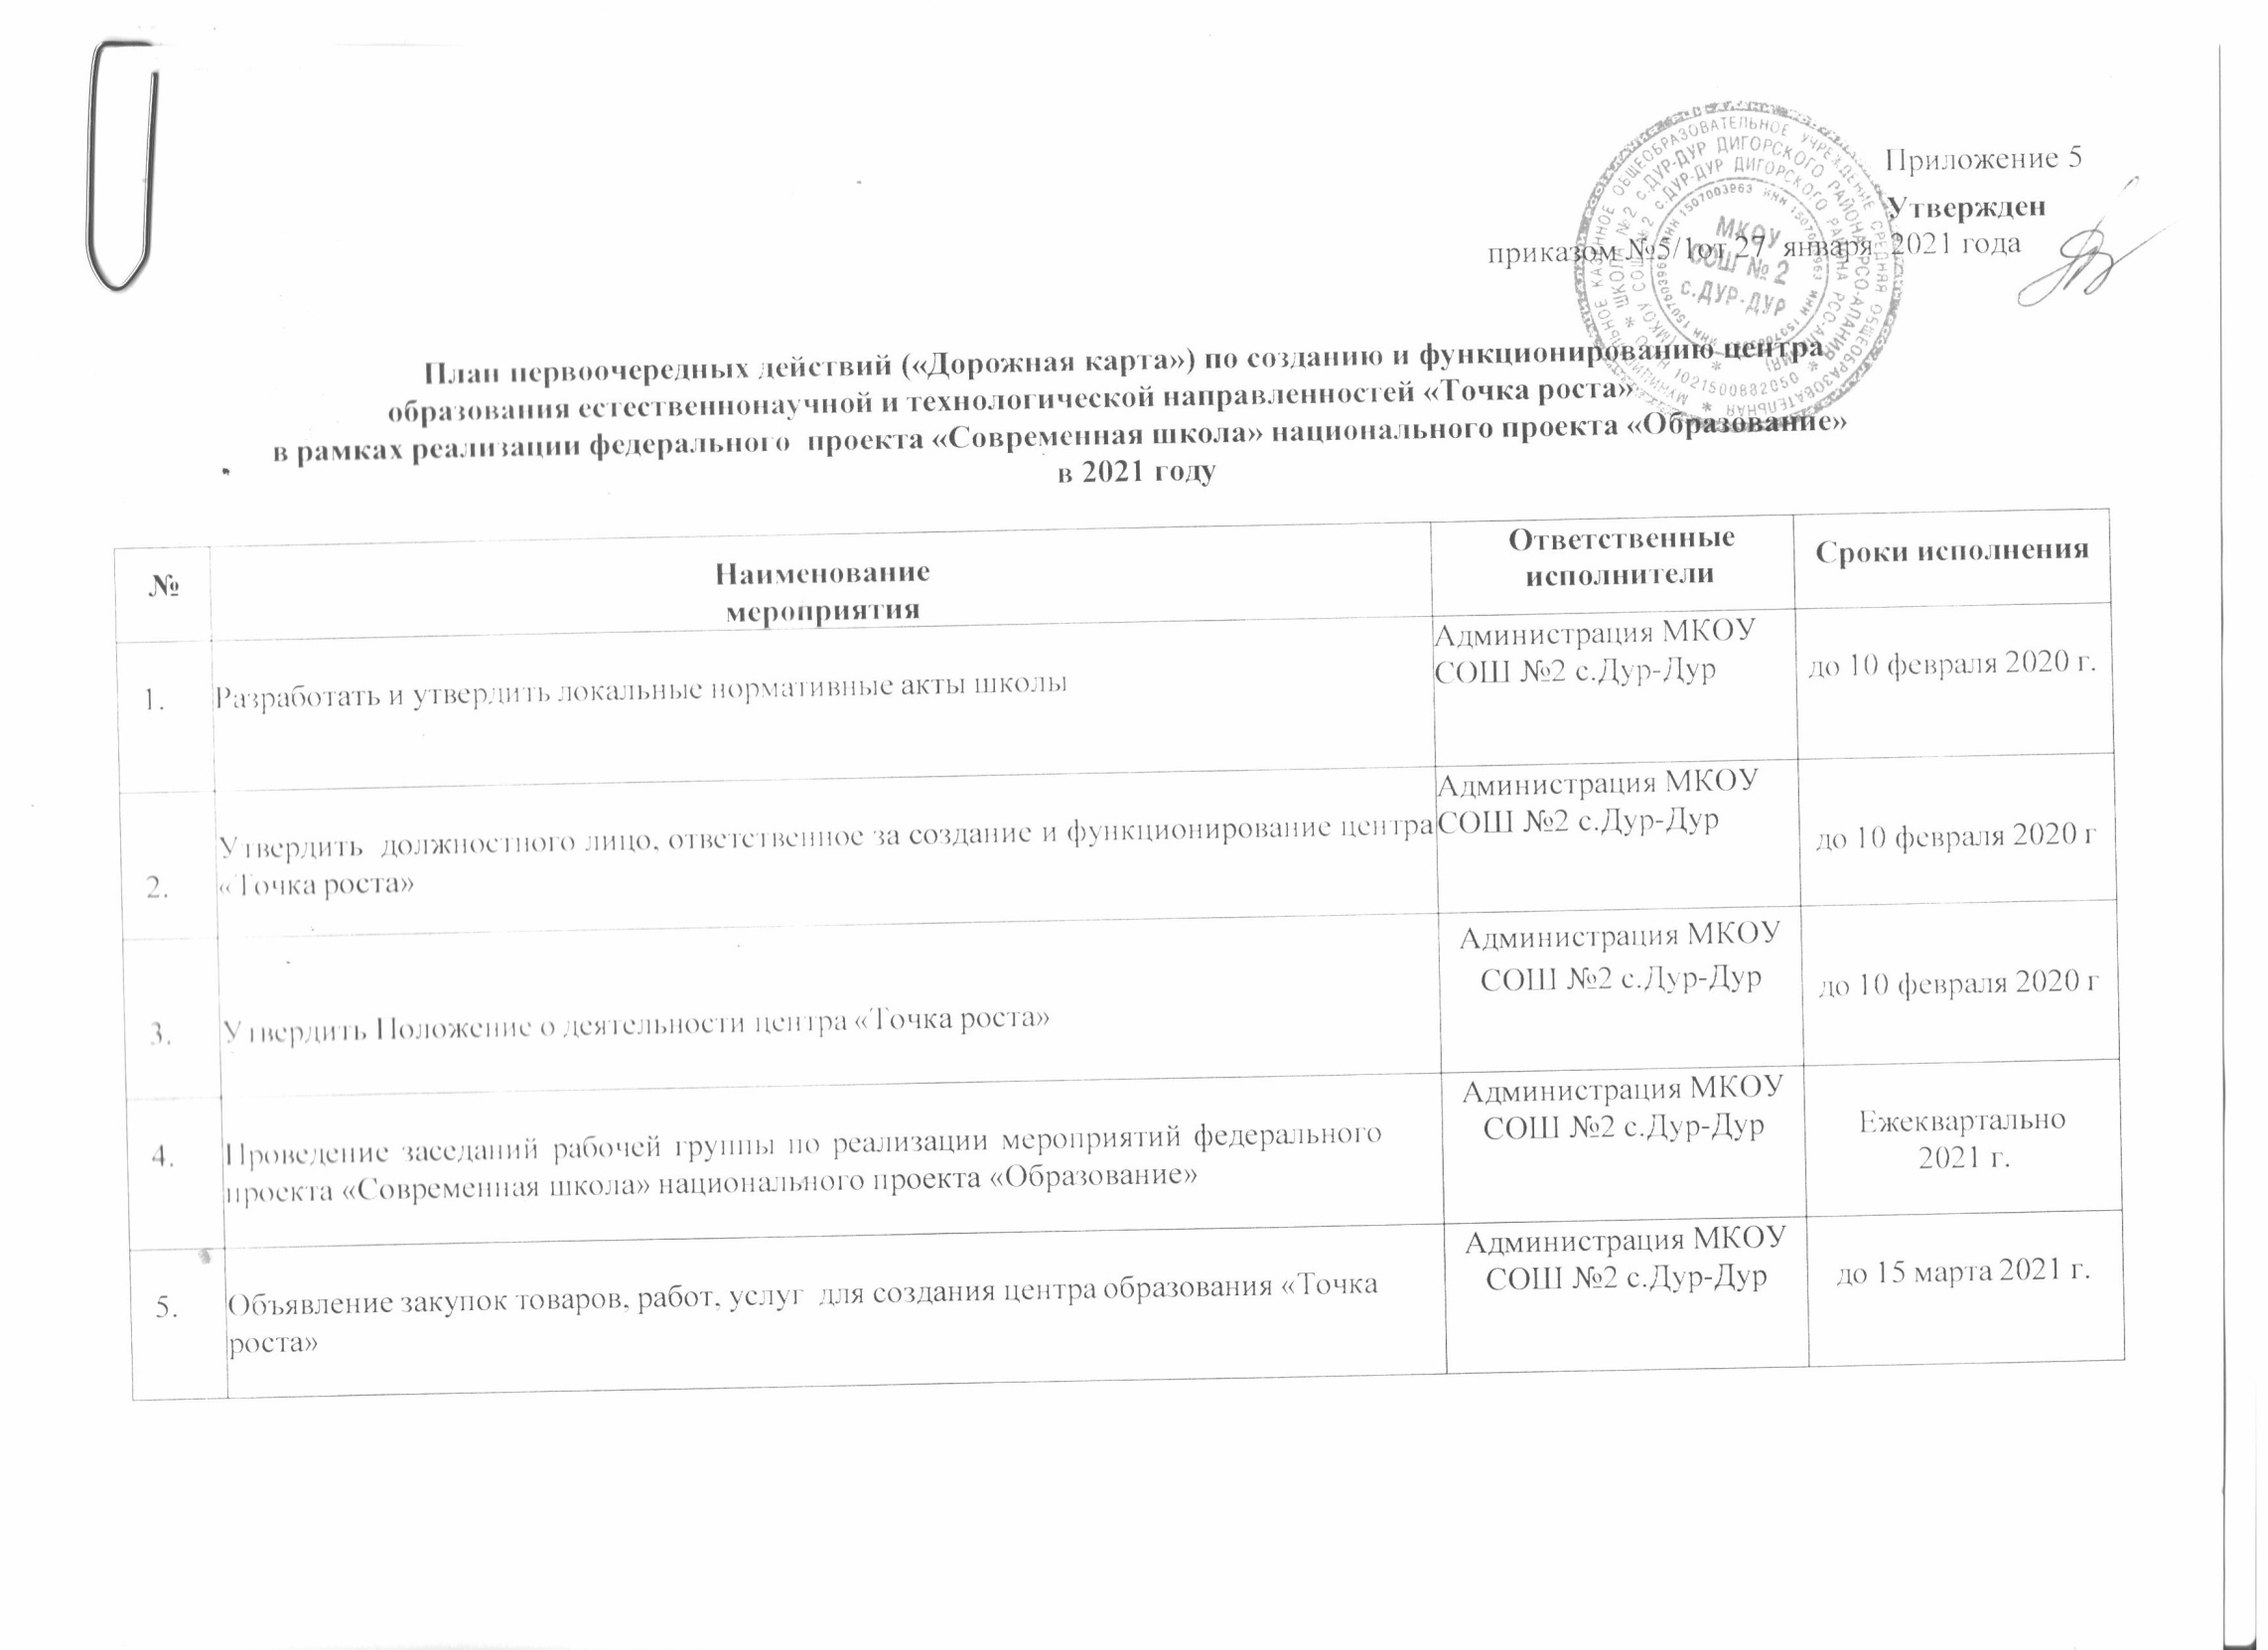
6. | Заключение муниципальных контрактов, договоров на поставку оборудования | Администрация МКОУ СОШ №2 с.Дур-Дур | до 01 мая 2021 г.
7. | Доставка и наладка оборудования для центра образования «Точка роста» | Администрация МКОУ СОШ №2 с.Дур-Дур | до 01 июля 2021 г.
8. | Оплата поставленного оборудования для центра образования «Точка роста» | Финансовое управление | до 01 августа 2021 г.
9. | Завершение косметического ремонта, приведение центра в соответствии с фирменным стилем «Точка роста» | Администрация МКОУ СОШ №2 с.Дур-Дур | до 01 августа 2021 г.
10. | Проведение мониторинга работы по приведению центра образования «Точка роста» в соответствие с методическими рекомендациями Минпросвещения России | УО АМС МО Дигорский район, администрация МКОУ СОШ №2 с.Дур-Дур | 25 августа 2021 г.
11. | Повышение квалификации педагогических работников и сотрудников центра образования «Точка роста» | Администрация МКОУ СОШ №2 с.Дур-Дур | До 25 августа 2021г
12. | Открытие центра образования «Точка роста» | УО АМС МО Дигорский район, администрация МКОУ СОШ №2 с.Дур-Дур | 01 сентября 2021 г.
13. | Предоставление отчетов по исполнению индикативных показателей центра образования  «Точка роста» | УО АМС МО Дигорский район, администрация МКОУ СОШ №2 с.Дур-Дур | 01 октября 2021 г., далее ежеквартально

